In the name of God



استاد : دکتر تیموری

دانشجو : توحید حقیقی سیس

شماره دانشجویی : 830598021

موضوع : تمرین دهم

**تمرین اول :**

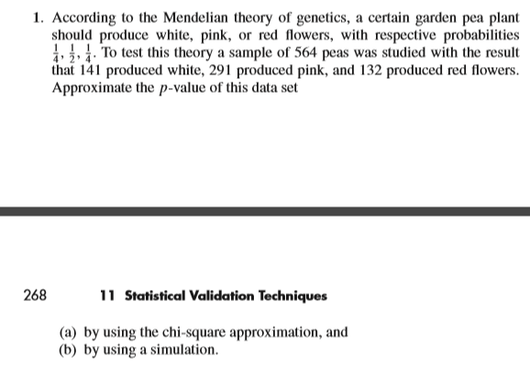

این سوال 2 قسمت دارد در قسمت اول گفته با روش و کتابخانه chi-square مقدار احتمال را محاسبه کنیم و در قسمت دوم گفته که با روش شبیه سازی یعنی با تکرار این روش در تعداد خیلی بالا مقدار جواب اصلی و نزدیک را محاسبه میکنیم .

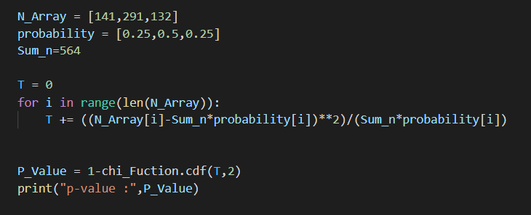

کد بالا جواب قسمت 1 است و با کتابخانه spicy مقدار مورد نظر را محاسبه میکند .

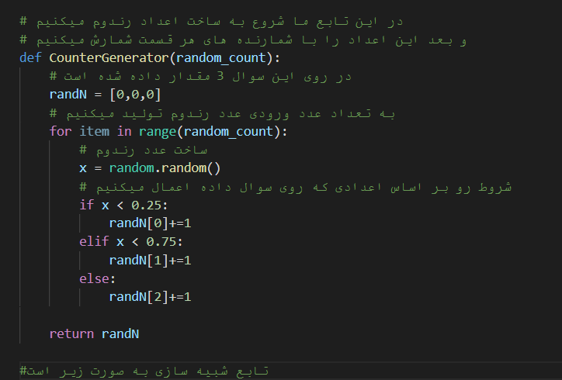

کد بالا برای تولید اعداد رندوم در احتمالات بالا است .

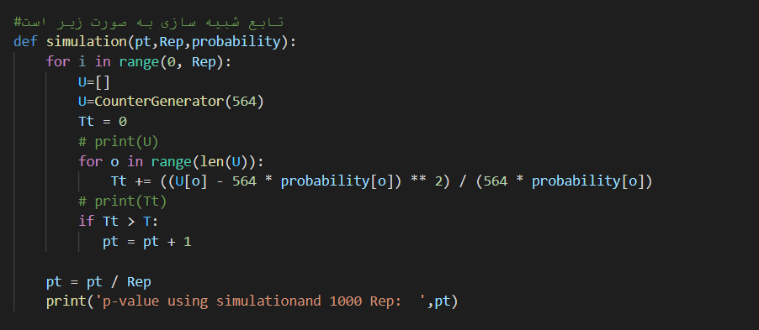

تابع شبیه سازی نیز به صورت کد زیر می باشد

تمرین دوم :

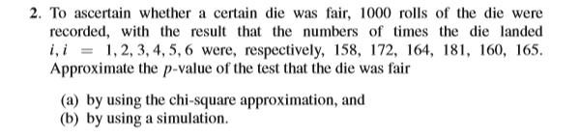

محاسبه این روش نیز مثل سوال اول است با این تفاوت که ارایه 6 تایی دارد و با احتمالات متفاوت .

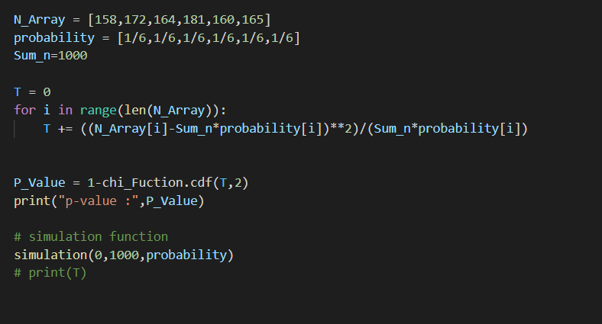

کد بالا جواب قسمت 1 است و با کتابخانه spicy مقدار مورد نظر را محاسبه میکند .

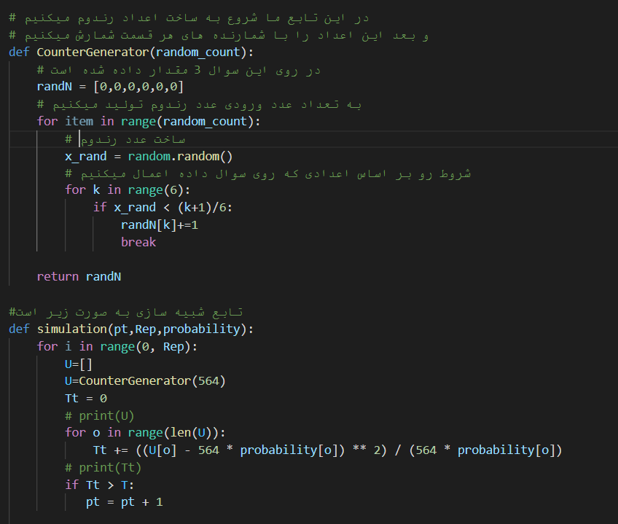

تمرین سوم :

